Hình cũ

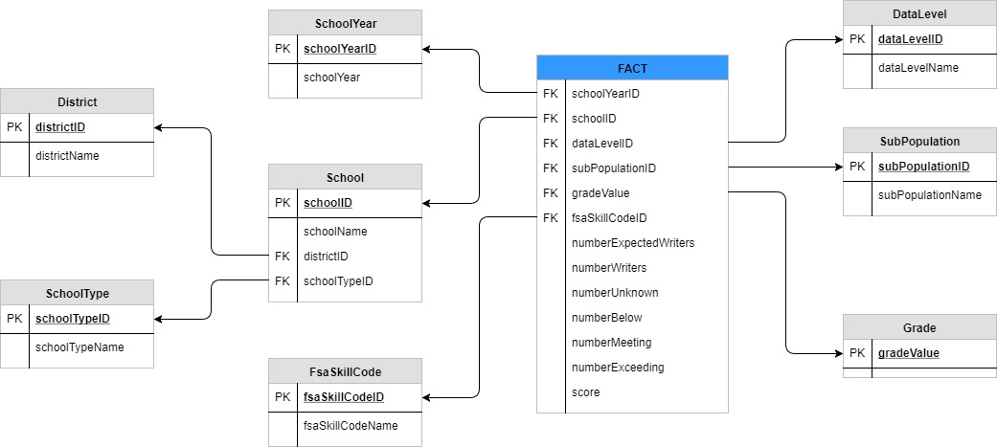

Hình mới

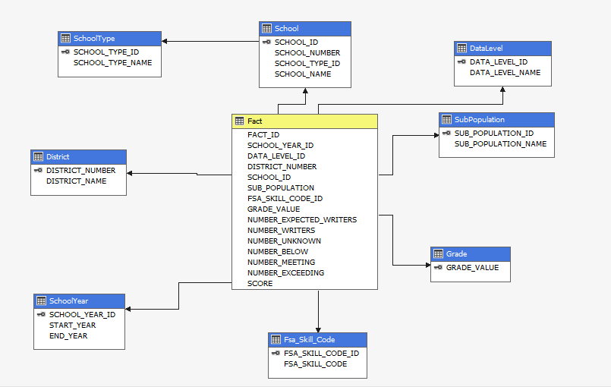

Giải thích:

Bộ dữ liệu:Llà các kết quả của BC Foundation Skills Assessment (Đánh giá kỹ năng nền tảng) của lớp 4 và 7 BC về Tính toán, Đọc và Viết từ năm 2007/2008 đến 2015/2016 trên địa bàn tỉnh (bang) British Comlumbia, phía tây Canada.

SCHOOL_YEAR: Năm học tiến hành khảo sát

DATA_LEVEL: Cấp độ dữ liệu, Thông tin về trường dữ liệu thuộc cấp độ nào (Tỉnh, quận, hay trường)

PULIC_OR_INDEPENDENT: Thông tin về loại trường của trường đó là trường công (pulic school) hay là trường tư (independent school)

DISTRICT_NUMBER: Mã quận

DISTRICT_NAME: Tên quận

SCHOOL_NUMBER: Mã trường

SCHOOL_NAME: Tên trường

SUB_POPULATION: Nhóm đối tượng dân cư

FSA_SKILL_CODE: Tên kỹ năng

GRADE: Khối lớp

NUMBER_EXPECTED_WRITERS: Số lượng dự kiến tham gia

NUMBER_WRITERS: Số lượng tham gia thực tế

NUMBER_UNKNOWN: Số lượng không tham gia

NUMBER_BELOW: Số lượng không đạt chuẩn

NUMBER_MEETING: Số lượng đạt chuẩn

NUMBER_EXCEEDING: Số lượng vượt chuẩn

Các câu truy vấn:

Câu 1: Liệt kê 10 trường có đối tượng (SUB_POPULATION) là “ENGLISH LANGUAGE LEARNER” và số lượng người (NUMBER_WRITERS) lớn nhất đồng thời có hoạt động trong năm học “2007/2008”

Câu 2: Liệt kê 10 quận (DISTRICT_NUMBER, DISTRICT_NAME) sỡ hửu nhiều trường học nhất có hoạt động trong năm “2009/2010”

Câu 3: Số lượng người tham dự (NUMBER_WRITERS) của khối (GRADE) 7 ở tất cả các trường trong năm học “2007/2008” tại quận (DISTRICT_NAME) “Sea to Sky”

Câu 4: Trường có số lượng người tham gia lớn nhất (number_writer) có kĩ năng (FSA_SKILL_CODE) là “Reading” có học tại năm học “2008/2009” và (SUB_POPULATION) là “ABORIGINAL”.

Câu 5: Top 10 trường(DISTRICT_NUMBER, DISTRICT_NAME) có điểm số(SCORE) cao nhất trong quận “Central Okanagan” có hoạt động trong năm “2007/2008”

Câu 6: Trong năm 2007 – 2008 đối với cấp độ là cấp tỉnh (Data-level : Province level) hãy cho biết những đối tượng nào (sub_population) có người vượt chỉ tiêu với kĩ năng là tính toán (numeracy).

Câu 8: Trong năm 2007-2008 với cấp độ là cấp quận (Data_level : district_level) và trường học thuộc trường công (PUBLIC_OR_INDEPENDENT: BC public school)

. Hãy cho biết 10 quận (district_name) có số người đạt kĩ năng viết cao nhất.

Câu 9: Trong năm 2014-2015 (SCHOOL_YEAR) với những trường (DATA_LEVEL: SCHOOL LEVEL) thuộc khối trường tư (PUBLIC_OR_INDEPENDENT : BC Independent School) và với khối lớp 7 hãy cho biết 10 trường học (SCHOOL_NAME) có số người có kĩ năng tính toán(Numeracy) cao nhất với những đối tượng là nam (SUB_POPULATION: MALE).

Câu 10: Liệt kê TOP 10 quận (DISTRICT_NAME) có tổng điểm đánh giá (SCORE) lớn nhất trong năm học (SCHOOL_YEAR) 2012/2013).

Cau 1

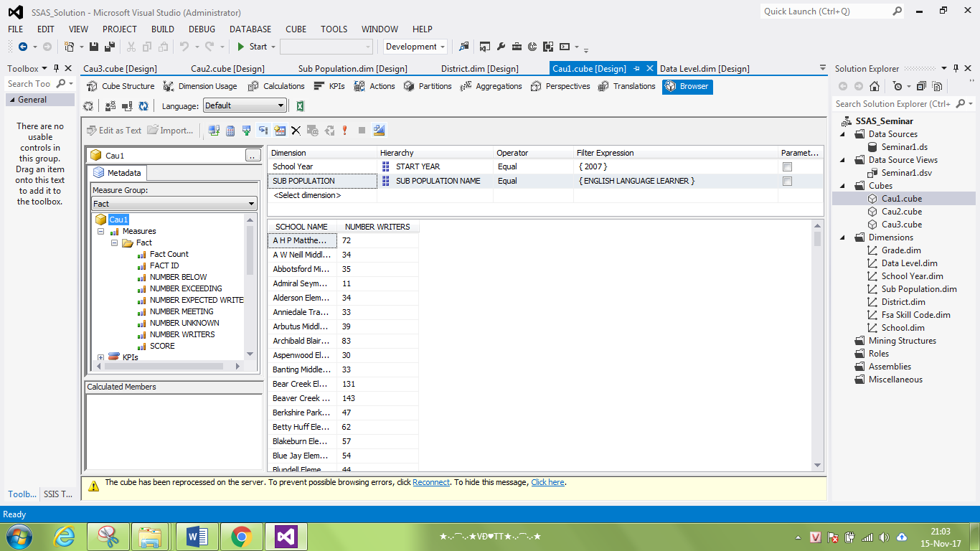

Cau 2

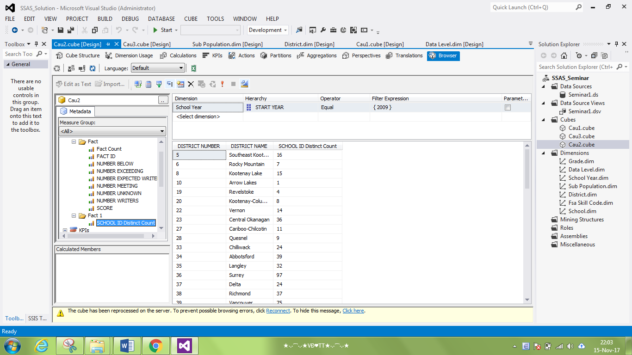

Cau 3

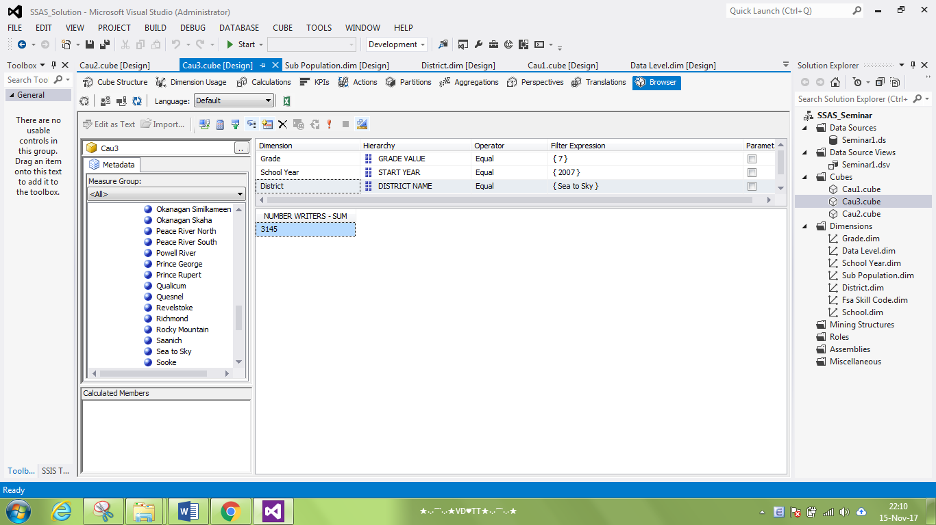

Cau5

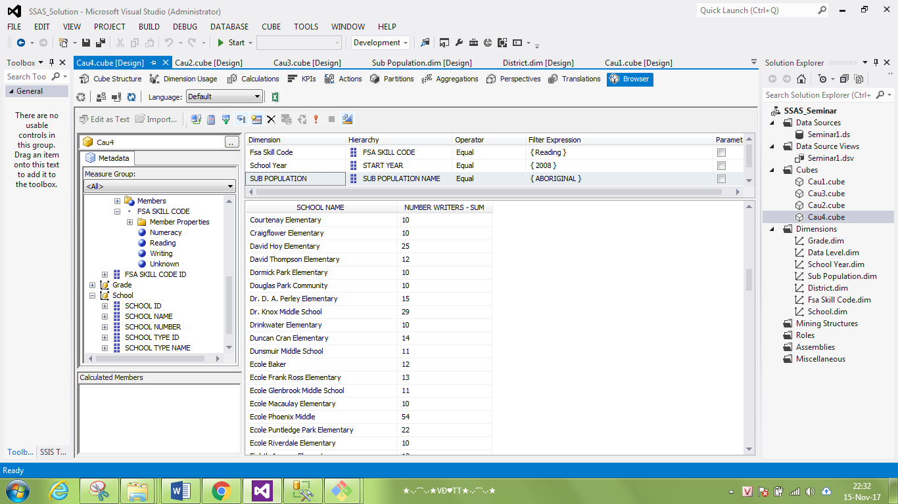

Cau 12

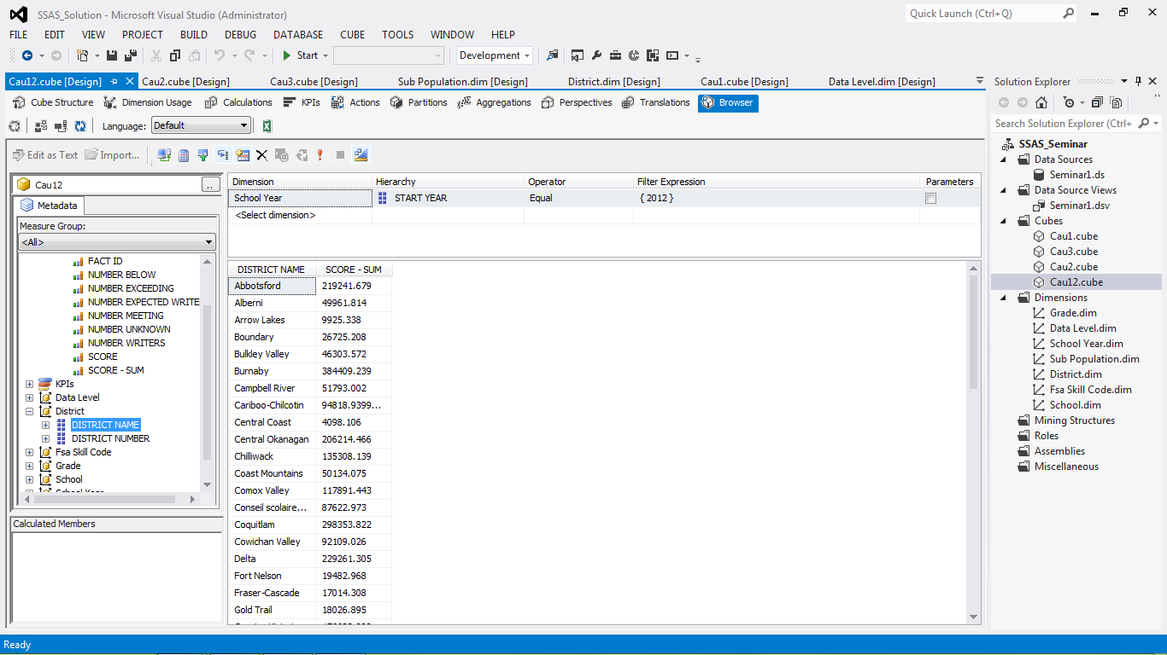

Cau 15

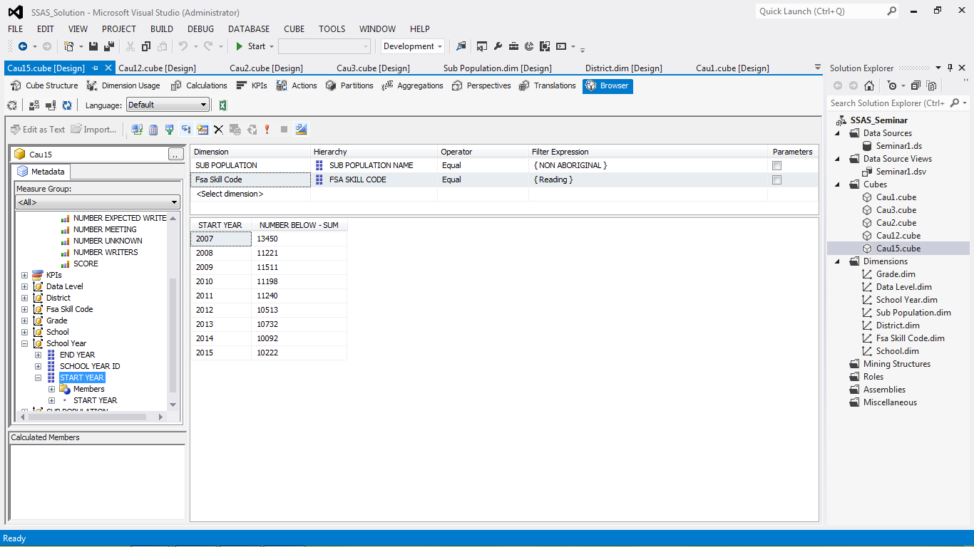

Cau 14

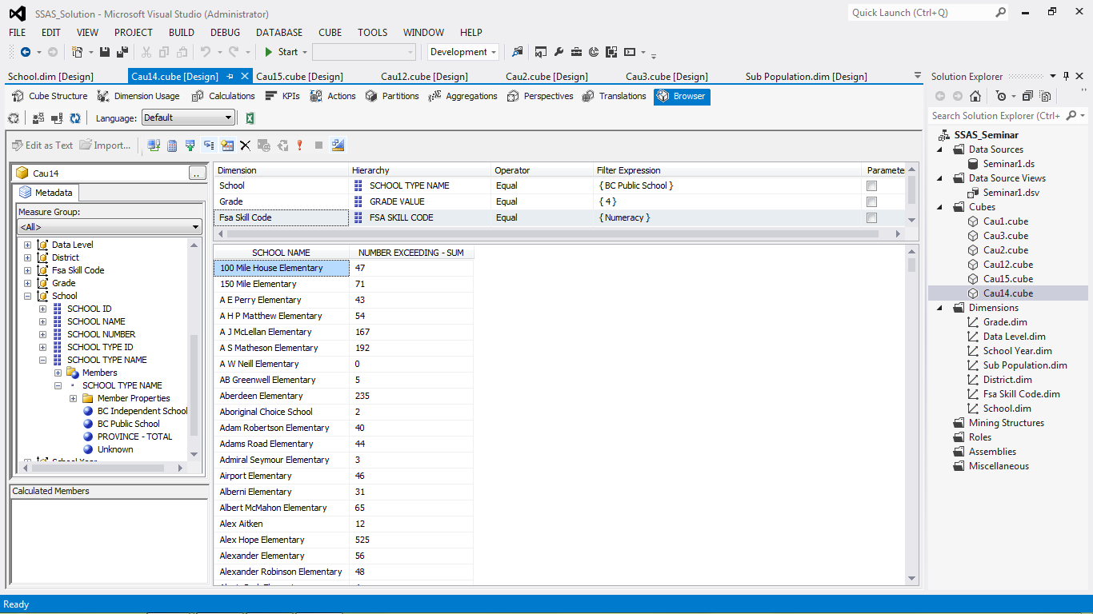

https://www.youtube.com/watch?v=G3_Ftj1ZeXs